**Конкурс - Лингвист 1-й класс (Нем.яз.)**

Страна талантов

Разгадайте кроссворд и составьте слово из букв в выделенных клетках

(распечатать и заполнить в черно-белом варианте)

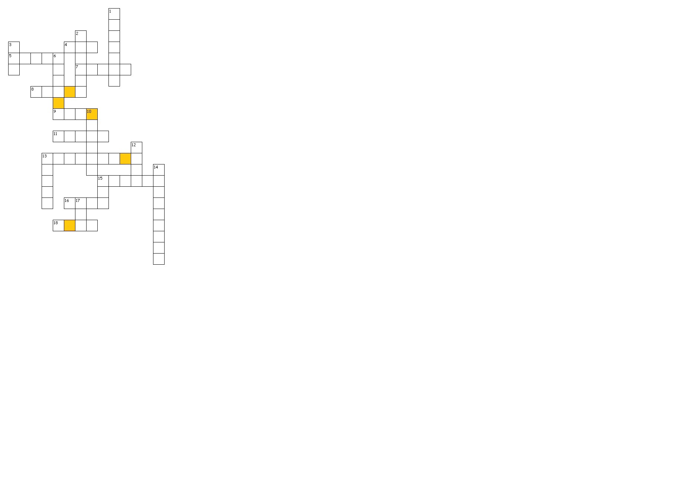

**По горизонтали:** 4. хорошо 5. дядя 7. тётя 8. Папа 9. Жёлтый

11. коричневый 13. сестра 15. оранжевый 16. розовый 18. синий

**По вертикали:**

1. фиолетовый 2. Мама 3. красный 6. весёлый 10. брат

12. зелёный 13. красивый 14. белый 15. дедушка 17. бабушка

**Секретное слово: ……………………. Фамилия и имя ученика ____________________**